Отчет о совместном мероприятии с родителями группы «Сказка»,
посещение библиотеки им. Луначарского по теме:
«День Государственного флага Российской Федерации», 22.08.2018г.

Воспитатели: Василенко Н.А.,
Волкова О.Н.,
родительница Еремина Н.С.

Нас пригласили сотрудники библиотеки им. Луначарского посетить мероприятие, посвященное Дню Государственного флага Российской Федерации. Мы с удовольствием откликнулись.
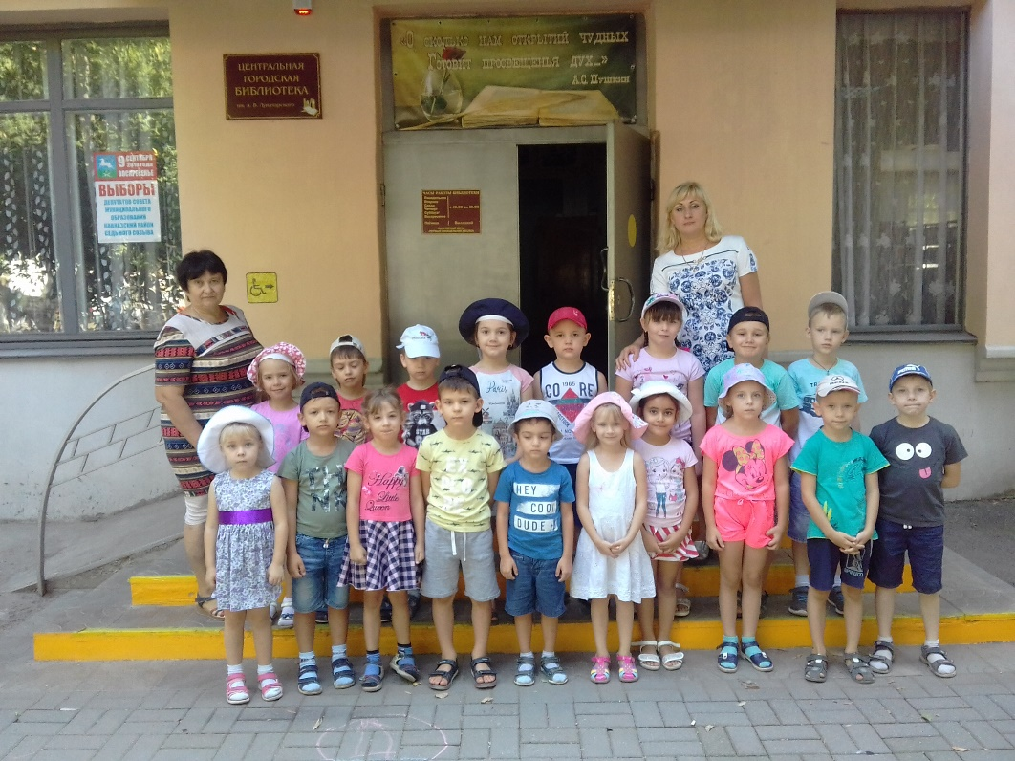

Дети узнали, что ежегодно 22 августа в России отмечается День Государственного флага Российской Федерации, установленный на основании Указа Президента Российской Федерации № 1714 от 20 августа 1994 года «О Дне Государственного флага Российской Федерации». Ребят познакомили с флагом и гербом России. Флаг представляет собой прямоугольное полотнище из трёх равновеликих горизонтальных полос: верхней — белого, средней — синего и нижней — красного цвета. Дали информацию о появлении русского триколора. Считается, что впервые бело-сине-красный флаг был поднят в царствование Алексея Михайловича на первом русском военном корабле «Орел», построенном в 1667-1669. Законным же «отцом» триколора признан Петр I. 31 января 1705 года он издал Указ, согласно которому «на торговых всяких судах» должны поднимать бело-сине-красный флаг, сам начертал образец и определил порядок горизонтальных полос. Считается, что с самого начала каждый цвет флага имел свой смысл. По одной из версий, белый означает свободу, синий — Богородицу, покровительствующую России, красный — державность. Другая версия гласит, что белый символизирует благородство и чистоту, синий — честность и верность, а красный — смелость, мужество и великодушие, присущие русским людям, а также — это цвет крови, пролитой за Отечество. Ребята с интересом слушали рассказ. Активно отгадывали загадки о России, флаге, матрешке и другой символике.
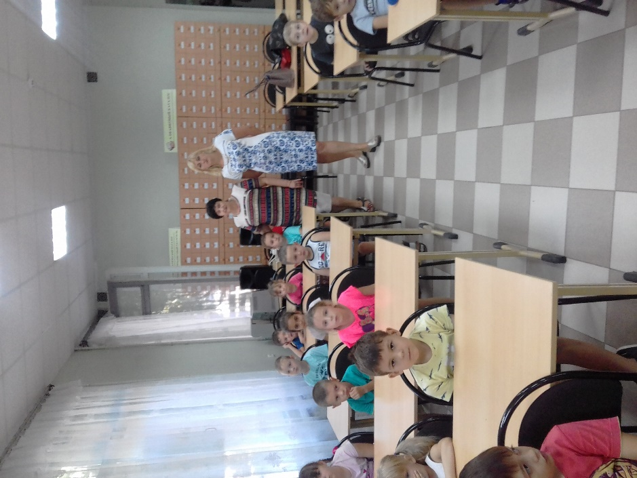
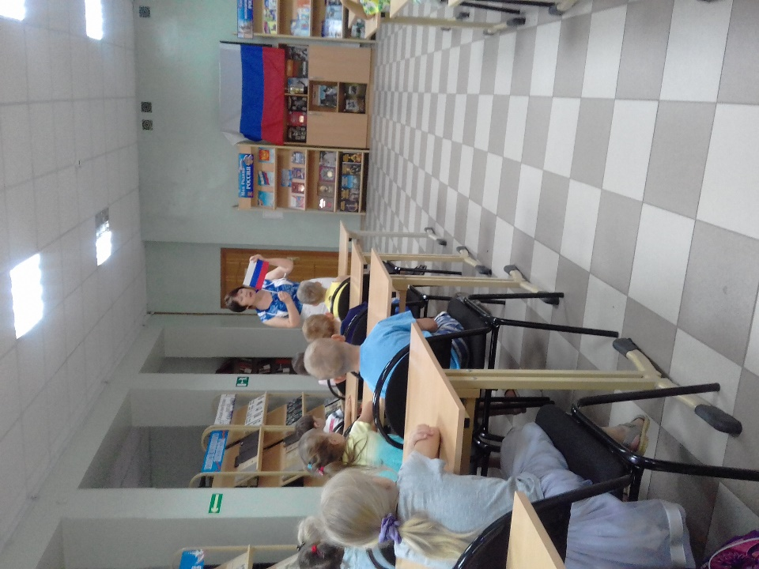

Дальше нас пригласили на небольшую экскурсию. Мы посмотрели хранилище книг, газет; посетили мини музей при библиотеке.
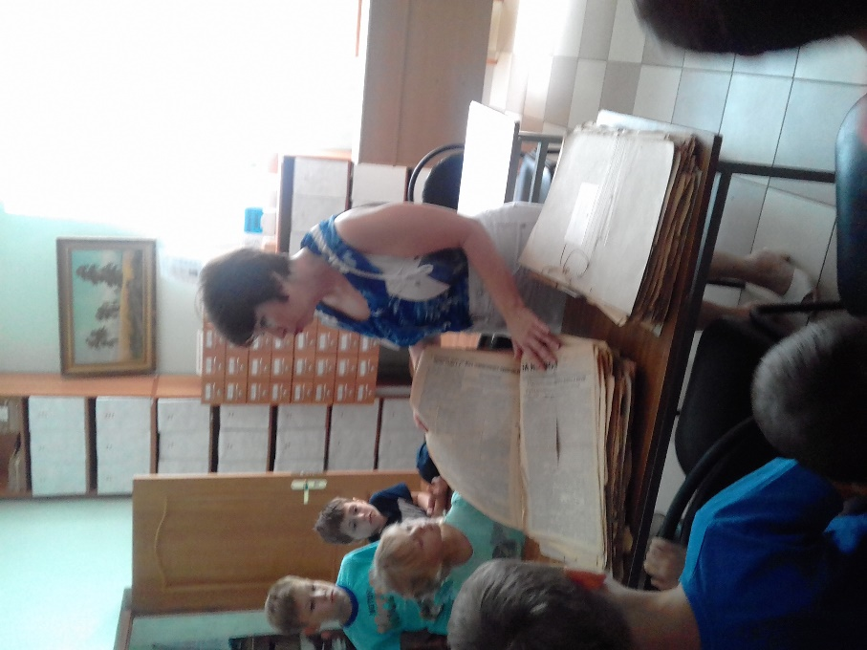
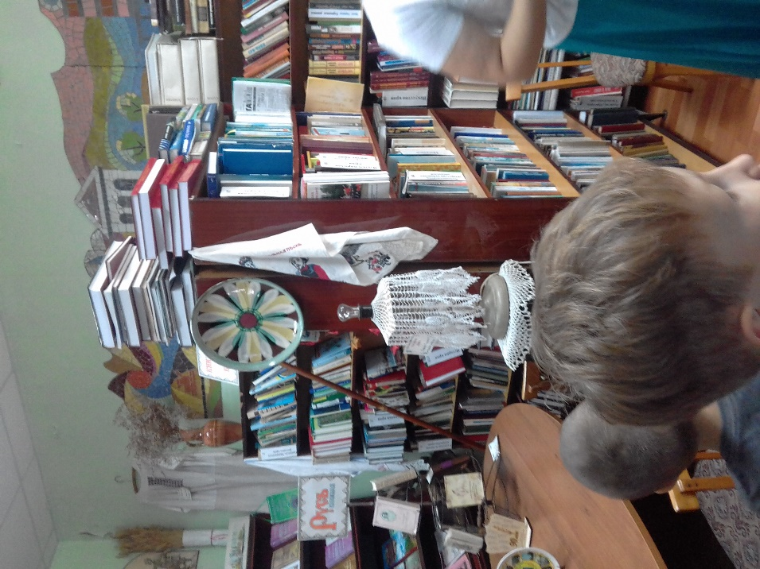

Ребята с удовольствием осмотрели старинные книги и книжки – малышки.

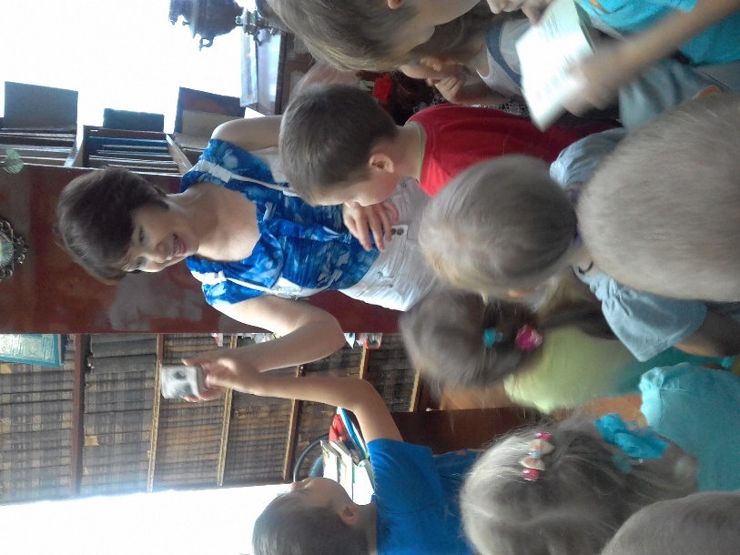
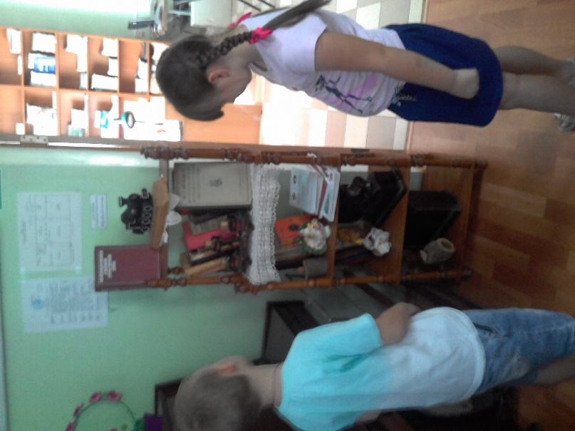

на

Всем очень понравилось посещение библиотеки, познавательная и интересная информация. В память о празднике библиотекарь Ирина Петровна подарила нашему саду статуэтку Ники – богини Победы. Мы пообещали стать добрыми друзьями библиотеки и книг.
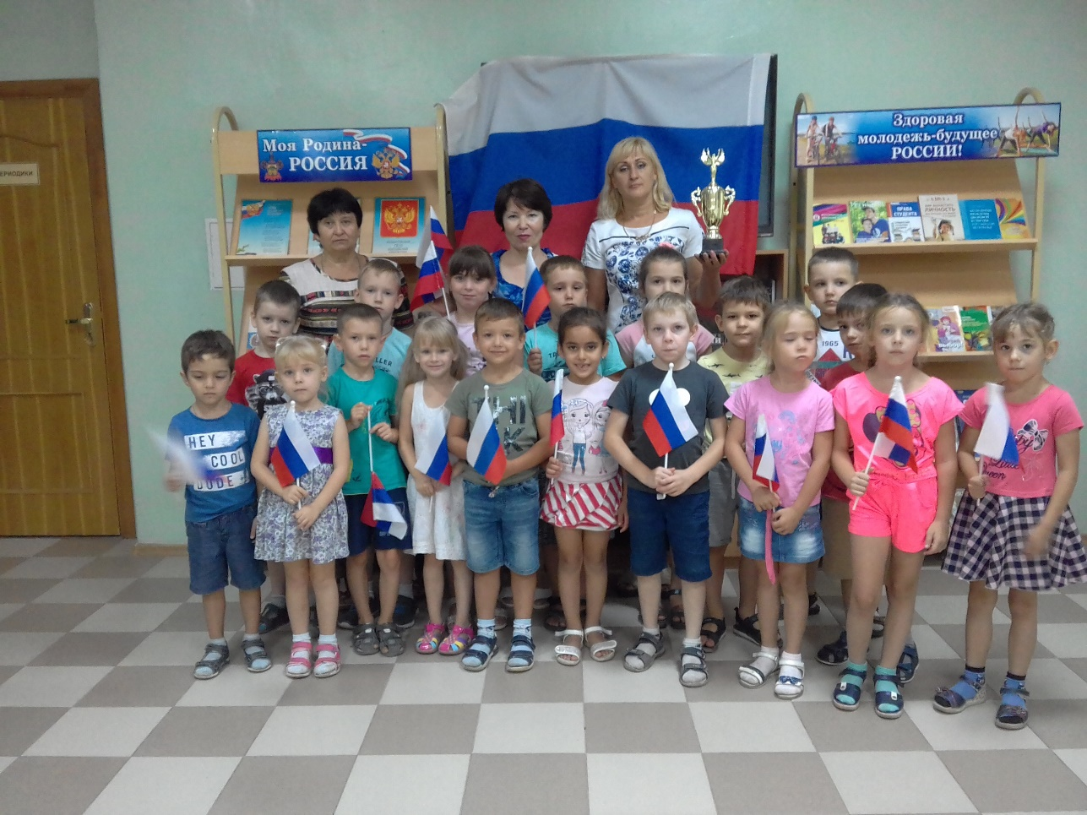

На улице мы устроили флэш – моб с российскими флажками.
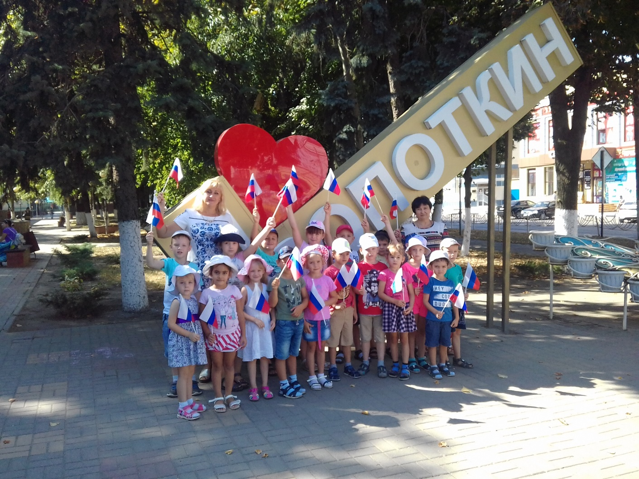

Получился добрый познавательный праздник!

